# Projet Java

## Domaine d’application :

Le but est de créer un système de gestion d’activités pour un évènement caritatif pour des associations.

Plusieurs activités sont proposées lors de plusieurs plages horaires dans la semaine.  
Au vu des restrictions sanitaires actuelles et plus généralement de la place disponible dans les locaux, chaque séance ne peut contenir qu’un certain nombre de réservations.

Un membre ne peut réserver qu’une séance (activité + date + horaire) par jour, choisir le montant qu’il souhaite payer et à quelle association il aimerait que ce montant soit reversé.

Les séances sont toujours données au même horaire et même jour chaque semaine sauf certaines où les séances ne sont pas hebdomadaires mais quand même le même jour (exemple : 1 fois toutes les 2 semaines le mardi de 15h à 16h).  
Dans tous les cas, une séance peut être annulée (en cas d’animateur absent par exemple), une raison peut être spécifiée.

Lors de l’inscription, on renseigne le nom, prénom, la somme donnée, si c’est déjà payé, l’association, le numéro de téléphone ainsi que l’email et la date de naissance, si souhaité.

Les dates seront générées via une tache métier qui s’occupera également d’enlever les dates annulées ou bien de simplement reprendre les dates personnalisées si la séance n’est pas hebdomadaire.

## Tables de la base de données :

|  |  |  |  |  |  |
| --- | --- | --- | --- | --- | --- |
| Activity |  |  |  |  |  |
|  | Nom | Type | Nullable ? | PK | Description |
|  | code | Varchar |  | Oui | Code de l’activité |
|  | title | Varchar |  |  | Titre de l'activité |

|  |  |  |  |  |  |
| --- | --- | --- | --- | --- | --- |
| Session |  |  |  |  |  |
|  | Nom | Type | Nullable ? | PK | Description |
|  | id | Integer |  | Oui | Clé primaire de la table |
|  | num_day | Integer |  |  | Numéro du jour de la semaine prévu pour la séance |
|  | start_hour | Time |  |  | Heure de début de la séance |
|  | end_hour | Time |  |  | Heure de fin de la séance |
|  | is_weekly | Boolean |  |  | Est-ce que la séance se déroule de façon hebdomadaire ou non |
|  | nb_max | Integer | Oui |  | Nombre maximum de personnes |
|  | activity_code | Varchar |  |  | Clé étrangère vers la table Activity |

|  |  |  |  |  |  |
| --- | --- | --- | --- | --- | --- |
| Charity |  |  |  |  |  |
|  | Nom | Type | Nullable ? | PK | Description |
|  | code | Varchar |  | Oui | Code de l’association |
|  | name | Varchar |  |  | Nom de l'association |
|  | contact | Varchar |  |  | Contact de l'association (mail ou téléphone) |
|  | address | Varchar | Oui |  | Adresse à laquelle se trouve le siège de l'association |
|  | city | Varchar | Oui |  | Ville où se trouve le siège de l'association |
|  | country | Varchar | Oui |  | Pays où se trouve le siège de l'association |
|  | zip_code | Varchar | Oui |  | Code postal du siège de l'association |

|  |  |  |  |  |  |
| --- | --- | --- | --- | --- | --- |
| Booking |  |  |  |  |  |
|  | Nom | Type | Nullable ? | PK | Description |
|  | id | Integer |  | Oui | Clé primaire de la table |
|  | lastname | Varchar |  |  | Nom de famille de l'utilisateur |
|  | firstname | Varchar |  |  | Prénom de l'utilisateur |
|  | amount | Integer |  |  | Montant que l'utilisateur souhaite donner |
|  | is_paid | Boolean |  |  | Est-ce que l'utilisateur a déjà payé |
|  | phone | Varchar |  |  | Numéro de téléphone de l'utilisateur |
|  | birthdate | Date | Oui |  | Date de naissance de l'utilisateur |
|  | email | Varchar | Oui |  | Adresse mail de l'utilisateur |
|  | date | Date |  |  | Date de la séance |
|  | charity_code | Varchar |  |  | Clé étrangère vers la table Charity |
|  | session_id | Integer |  |  | Clé étrangère vers la table Session |

|  |  |  |  |  |  |
| --- | --- | --- | --- | --- | --- |
| Date |  |  |  |  |  |
|  | Nom | Type | Nullable ? | PK | Description |
|  | id | Integer |  | Oui | Clé primaire de la table |
|  | type | Varchar |  |  | Type de la date soit "custom" (si la séance n'est pas hebdomadaire) soit "canceled" (si la date a été supprimée) |
|  | date | Date |  |  | Date de la séance |
|  | session_id | Integer |  |  | Clé étrangère vers la table Session |

## 

Figure 1: Entité Association

## 

Figure 2: Entité Relation

## Fonctionnalités minimales :

### Insertion via un formulaire d’encodage :

Colonnes :

* Nom : Texte
* Somme donnée : numérique
* Date séance : date
* A payé : booléen
* Téléphone : texte
* Email : texte (facultatif)
* Date naissance : date (facultative)
* seance_id : clé étrangère

Insertion d’une réservation.

La date de la séance est une date calculée via la tache métier en fonction de la séance choisie.

### Modification

Modification d’une réservation.

### Suppression

Suppression d’une réservation.

### Listing de table

Liste des réservations.

### Recherches

#### Demandé :

* Lien entre 3 tables

#### Recherche 1

**Titre :** Somme récoltée par les activités pour une association.   
**Objectif :** la somme récoltée par activité pour une association jusqu’ici  
**Jointure :** Charity, Booking, Session, Activity  
**Entrée :** Associations -> ComboBox (le nom de l’association)  
**Sortie :**

* Label -> Activity
* Amount -> Somme des montants donnés par l’activité pour l'association

#### Recherche 2

**Titre :** Personnes ayant donné pour une même association et faisant la même activité  
**Objectif :** Liste des participants qui ont donné pour une même association durant une même activité  
**Jointure :** Booking, Charity, Activity  
**Entrée :**

* Activité -> ComboBox
* Association -> ComboBox

**Sortie :**

* Firstname -> booking
* Lastname -> booking
* Birthdate -> booking
* Amount -> booking

#### Recherche 3

**Titre :** Liste des associations pour une heure donnée sur une période donnée.  
**Objectif :** Liste des associations choisies qui vont recevoir de l’agent pour une séance qui se passe à une heure donnée sur une certaine période. Exemple : si on met 16h, par rapport aux séances qui se passent à 16h (peu importe le jour) on regarde les réservations faites et on affiche le nom des associations qui ont reçu de l’argent.

Explication Schématique :

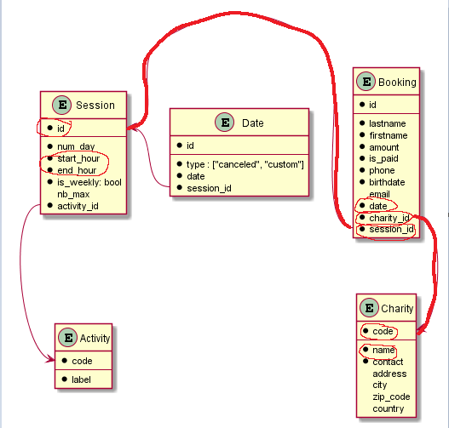  
**Jointure :** Booking, Session, Charity  
**Entrée :**

* Heure -> ComboBox
* Minute -> ComboBox
* Date Début -> DatePicker
* Date Fin -> DatePicker

**Sortie :**

* name -> Charity
* contact -> Charity
* address -> Charity
* zipCode -> Charity
* country -> Charity

### Tache Métier

Calcul des dates, ou récupération des dates personnalisées, en filtrant les dates annulées

### Thread

Une fenêtre qui indique la somme totale récolté qui se met à jour toutes les secondes.